Inverno 2023

Victoria + Albert Baths, brand di House of Rohl,

punta sulle vasche nelle cromie grigie e nere

Il marchio britannico di bagni Victoria + Albert Baths, brand di House of Rohl, lancia nuove tonalità cromatiche per le sue vasche tradizionali e contemporanee. Le moderne Edge, ionian , Terrassa e Vetralla2 e la tradizionale con piedini Shropshire sono disponibili nelle colorazioni antracite, nero e nero lucido, per poter godere di un bagno “luxury” e decisamente di tendenza.
Realizzate con l'esclusivo QUARRYCAST™ materiale sviluppato da Victoria + Albert e utilizzato per tutte le vasche e i lavabi freestanding, questi modelli beneficiano delle stesse caratteristiche dello straordinario materiale del marchio: solido in tutto; super-forte; resistente ai graffi e alle macchie; estremamente igienico e delicato al tatto. Le qualità naturali del materiale garantiscono una maggiore durata del calore, prolungando il piacere del bagno. Ogni vasca è realizzata nella finitura bianca naturale, bella e brillante, ma oltre ai grigi e neri, può essere personalizzata grazie al servizio di colori RAL dell'azienda, che offre quasi 200 opzioni di colore su misura in versione opaca o lucida.

Le vasche in cartella stampa- didascalie
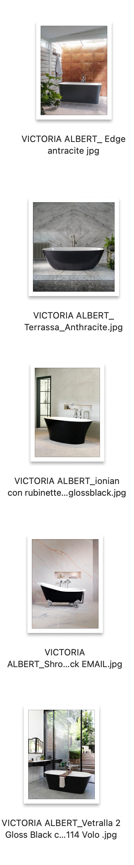

Edge nella versione antracite con doppio schienale, profonda ed elegante in un formato compatto si distingue per lo stile cubico.
Dimensioni in mm: h 600, largh. 799, lungh. 1498
Capienza 202 litri
Terrassa nella versione antracite è una vasca a doppia seduta con dettagli scolpiti internamente. Con soli 1702mm di lunghezza, è la soluzione perfetta per un bagno contemporaneo di qualsiasi dimensione.
Dimensioni in mm: h 528, largh. 693, lungh. 1702
Capienza 165 litri

Ionian nella finitura nero lucido offre una generosa inclinatura per godere di un piacevole momento di relax. Una larghezza importante della base esalta il suo design ovale. Qui con rubinetteria Florian26.
Dimensioni in mm: h 614, largh. 793, lungh. 1701
Capienza 172 litri.

Shropshire, le linee perfette di questa piccola vasca tradizionale e le sue forme compatte la rendono particolarmente adatta ai bagni country e romantici di piccole dimensioni.
Dimensioni in mm: h 786, largh. 762, lungh. 1537
Capienza 115 litri.

Vetralla, con le sue semplici linee e un design profondo a doppia seduta, la collezione Vetralla è la soluzione ideale per i bagni moderni dove bisogna valorizzare lo spazio. Vetralla 1650 è profonda e a doppia seduta, e offre un volume generoso.
Dimensioni in mm: h 550, largh. 727, lungh. 1650
Capienza 162 litri.

UFFICIO STAMPA ITALIA
TAConline
Milano|Genova
tel. +39 02 48517618 – 0185 351616
e-mail: press@taconline.it
sito web: www.taconline.it

AZIENDA
Victoria + Albert Baths website.

SHOWROOM
Londra 316-317 Design Centre Chelsea Harbour

